Муниципальное бюджетное общеобразовательное учреждение
Жуковская начальная общеобразовательная школа
Муниципальный фестиваль исследовательских, творческих и проектных работ среди воспитанников дошкольных образовательных учреждений Фировского района «Мечтай! Исследуй! Размышляй!»

Секция: Естественно - научная (живая природа)

Тема работы:"«Дождевой червь – хранитель плодородия»"

Выполнила: Завалишина Дарья, старшая группа

Куратор: Токман Елена Алексеевна
воспитатель МБОУ Жуковская НОШ

д.Жуково
2017
Оглавление

- Введение.
- Основная часть:
Глава I. Изучение литературы по теме.
Глава II . Экспериментальная деятельность .
3.Заключение.
4. Список литературы.

1.Введение
Тема проекта: «Дождевой червь – хранитель плодородия».
Вид проекта: информационно-исследовательский, детский с участием родителей.
Продолжительность проекта: долгосрочный (3месяца).
Еще весной я помогала папе и маме работать на огород.
Земля, которую мы вскопали, была влажная, в ней было много дождевых червей. Родители сказали, что дождевые черви приносят пользу для почвы, для растений, а значит и для человека. Я не поверила, они казались мне такими мерзкими и страшными. Как это такой маленький червячок может быть полезным? И вот тогда мама предложила узнать побольше. Мы взяли горшочек, насыпал земли, посадили туда червяка, забрали домой.
Проблема исследования: Роль дождевых червей в плодородии почвы.
Актуальность темы: Почва - верхний плодородный слой земли, образовавшийся под влиянием растений, животных, микроорганизмов и климата. Родители рассказали мне о том, что плодородный слой очень тонкий и его надо беречь. Для того чтобы он образовывался, происходит очень много процессов. Например, дождевые черви принимают участие в образовании перегноя, который повышает плодородие почвы. Я заинтересовалась этим вопросом и решила провести собственное исследование по изучению роли дождевых червей в улучшении структуры почвы.
Гипотеза исследования: предположим, что в почве не будет червей , что будет?
Цель проекта:формировать представление о дождевых червях и их пользе для почвы. Выяснить, какова роль дождевых червей в природе, какую пользу они приносят окружающей среде.
Задача проекта: расширить представление о дождевых червях, научиться бережно к ним относиться. Раскрыть роль дождевого червя в формировании почвы.
Предмет исследования: роль дождевых червей в природе.
Объект исследования: дождевой червь.
Этапы работы:
- Создание ситуации для мотивации начала проекта.
- Сбор информации.
- Проведение опыта. Обработка результатов.
- Подведение итогов.
- Оформление презентации.
- Подготовка устного сообщения.
Предполагаемый результат:
1.Закложить основы бережного отношения к природным объектам ближайшего окружения - дождевым червям.
2.Воспитывать ответственность за порученное дело.
3.Развивать коммуникабельность.

Методы работы:
1. Теоретические методы (сбор информации о червях).
2. Практические методы (эксперимент).
Материалы для проведения экспериментов: емкость с песком, землей, дождевые червяки, поникшее растение.
2.Основная часть.
Глава I.Сбор информации.Работа с литературой. Обращение к компьютеру, интернету.
Из книг и интернета мы узнали, что дождевые черви относятся к кольчатым червям. Из самого названия "кольчатый" понятно, что червь как бы состоит из колечек. Их называют "сегментами". Число этих колечек у разных видов червей бывает разное.
Мы рассмотрели дождевого червяка, которого принесли с огорода. У него мы посчитали колечки, их было около 90, точнее посчитать не получилось, потому что червь не хочет сидеть смирно.
Также мы заметили, что дождевой червяк покрыт слизью. Из прочитанного, поняли, что она нужна ему, чтобы дышать и для того, чтобы было легче передвигаться под землей. Кроме того, червь выделяет слизь в минуту опасности – запах, которой предупреждает остальных червей.
Также мы узнали, что черви замечательно подготавливают землю для роста растений. Они просеивают землю настолько, что в ней не остаётся никаких плотных частиц. Они тщательно перемешивают всю почву и готовят её для растений.
Нам стало известно, что дождевые черви ведут ночной образ жизни: они всю жизнь проводят в земле, роя глубокие ходы и таким образом рыхля землю, выползая на поверхность почвы лишь ночью, а днём - только после дождя. Дождевого червя называют «Ночной выползок».
Черви - это крупные беспозвоночные почвенные животные, которые питаются растительными остатками. Дождевые черви - это непрерывно работающие мини-фабрики по производству гумуса (органического вещества почвы).
Червь имеет вытянутое, длиной 1-2 см, в среднем 10-16 см тело, но бывает и до 3-х метров. В отличие от круглых червей всё тело дождевого червя поделено кольцевыми перетяжками на 100- 180 члеников. На каждом членике маленькие щетинки. Этими щетинками червь цепляется при движении за неровности почвы. (Приложение №1).
Глава II . Экспериментальная деятельность
Мы взяли червяка в руки, и обнаружили, что кожа его влажная, покрытая слизью. Эта слизь облегчает движение червя в почве. Кроме того, только через влажную кожу происходит проникновение в тело червя кислорода, необходимого для дыхания.
Норки червей заливает водой во время дождя, им нечем дышать, и они поднимаются на поверхность. Червяк движется, медленно вытягивая вперёд головной конец, к нему подтягивается середина, а задний конец в это время неподвижен- служит упором. Они выползают на асфальт потому, что там теплее, чем на поверхности земли. Птицы их не клюют на дороге.
Опыт №1.
Мы взяли прозрачную банку, наполнили ее слоями:
- земля,
- песок,
- земля.
Просматривалась чёткая граница между слоями. Затем поместили туда червей. Банку обернули и поместили в темное место. Каждый день наливали в банку по 1 столовой ложки воды. Через 3 недели открыли банку и увидели, что граница « песок-земля» исчезла. Получилась однородная масса. (Приложение №2).
Вывод: пронизывая почву ходами, черви рыхлят её, перемешивают почвенные слои и таким образом повышают плодородие почвы.
Опыт№2.
Поместив в эту почву поникшее растение, мы заметили, что растение стало лучше расти. Листья стали крупнее, куст пышнее. (Приложение №3).
Вывод: дождевые черви улучшили структуру земли.
3.Заключение.
Несмотря на то, что земляные черви неприятны на вид и их противно держать в руках, они являются ангелами-хранителями всего живого на земле, хотя и обитают под землёй. Отсутствие дождевых червей в почве означает, что почвенные условия неблагоприятны для их жизнедеятельности, и, как следствие, плодородие почвы крайне низкое.

Список литературы.

1.Ромодины Василий и Татьяна «Почему ветер дует?». Питер 2011
2.Интернет ресурсы - http://ferma-biz.ru/jivotnovodstvo/ch/dozhdevye-chervi.html

3.Интернет ресурсы - animalregister.net

Приложение №1.

Виды дождевых червей
По особенностям биологии дождевых червей можно разделить на два типа: к первому относятся черви, питающиеся на поверхности почвы, ко второму — питающиеся в почве. В первом типе можно также выделить подстилочных червей, которые живут в слое подстилки и ни при каких обстоятельствах (даже при пересыхании или промерзании почвы) не опускаются в землю глубже 5—10 сантиметров. К этому же типу относятся почвенно-подстилочные черви, которые проникают в почву глубже 10—20 сантиметров, но только при неблагоприятных условиях, и норные черви, делающие постоянные глубокие ходы (до 1 метра и более), которые они обычно не покидают, а при питании и спаривании высовывают на поверхность почвы только передний конец тела. Второй тип можно разделить на роющих червей, живущих в глубоком горизонте почв, и норных червей, имеющих постоянные ходы, однако питающихся в гумусовом горизонте.
Подстилочные и роющие черви населяют места с переувлажненными почвами — берега водоемов, болотистые почвы, почвы влажных субтропиков. В тундре и в тайге обитают лишь подстилочные и почвенно-подстилочные формы, а в степях — только собственно почвенные. Лучше всего они себя чувствуют в условиях хвойно-широколиственных лесов: в этих зонах обитают все типы люмбрицид.
Строение дождевых

Строение дождевых червей достаточно простое. Длина особей, которые распространены на территории России варьируется в пределах от 2 до 30 сантиметров. Всё тело поделено на сегменты, их может быть от 80 до 300. Передвигается дождевой червь с помощью очень маленьких щетинок, которые располагаются на каждом сегменте тела, за исключением самого первого. Щетинок на одном сегменте может быть от 8 до 20.

Образ жизни червей
По образу жизни черви — животные ночные, и ночью можно наблюдать, как они копошатся повсюду в большом количестве, оставаясь при этом своими хвостами в норках. Вытягиваясь, они обшаривают окружающее пространство, захватывают ртом (при этом глотка червя слегка выворачивается наружу, а затем втягивается обратно) сырые опавшие листья и затаскивают их в норки.
Поскольку тело червей необыкновенно растяжимо, да к тому же покрыто слегка загнутыми назад щетинками, они держатся в норке так крепко, что вынуть их из земли, не разорвав на части, очень трудно. Большую часть дня черви остаются в своем жилище. Исключением из этого правила являются больные особи, зараженные личинками паразитической мухи. Такие животные бродят по поверхности почвы среди дня и умирают вне своих нор.

Питание дождевых червей
Дождевые черви всеядны. Они заглатывают огромное количество земли, из которой усваивают органические вещества, точно так же поедают они большое количество всевозможных полусгнивших листьев, за исключением очень твердых или обладающих неприятным для них запахом. При содержании червей в горшках с землей можно наблюдать, как они едят свежие листья некоторых растений.
Черви используют листья не только в пищу, но и затыкают ими входы в норки. С этой целью они также тащат в норы кусочки стеблей, завядшие цветки, обрывки бумаги, перья, клочки шерсти. Иногда из норы червя торчат пучки листовых черешков или перьев. Черви наилучшим образом приготовляют почву для произрастания растений: они разрыхляют ее так, что не остается комочка крупнее, чем они могут проглотить, облегчают проникновение в почву воды и воздуха. Затаскивая листья в свои норы, они измельчают их, частично переваривают и смешивают с земляными экскрементами. Равномерно перемешивая почву и растительные остатки, они готовят плодородную смесь, подобно садовнику. Корни растений свободно продвигаются в почве по ходам дождевых червей, находя в них богатый питательный гумус. Нельзя не удивиться, когда подумаешь о том, что весь плодородный слой уже прошел через тела дождевых червей и через несколько лет снова пройдет через них. Сомнительно, считает Дарвин, чтобы нашлись еще другие животные, которые в истории земной коры заняли бы столь видное место, как эти в сущности низко организованные существа.
Благодаря деятельности червей крупные предметы, камни постепенно погружаются вглубь земли, а мелкие осколки камней постепенно перетираются в их кишечнике до песка.

Приложение №2.
Экспериментальная деятельность.

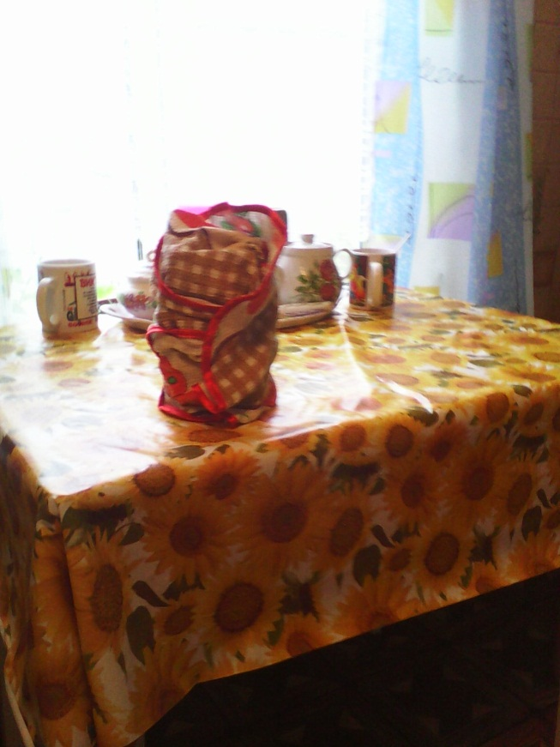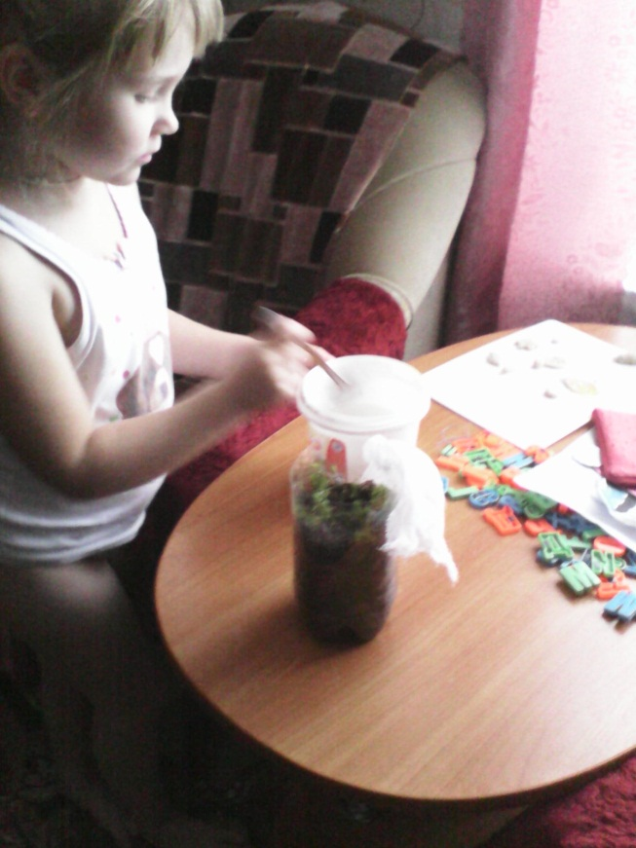

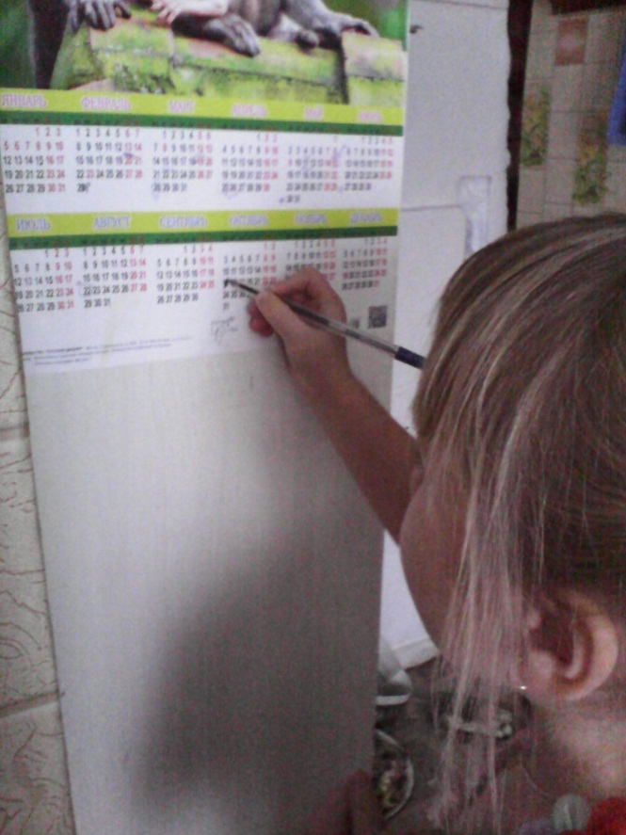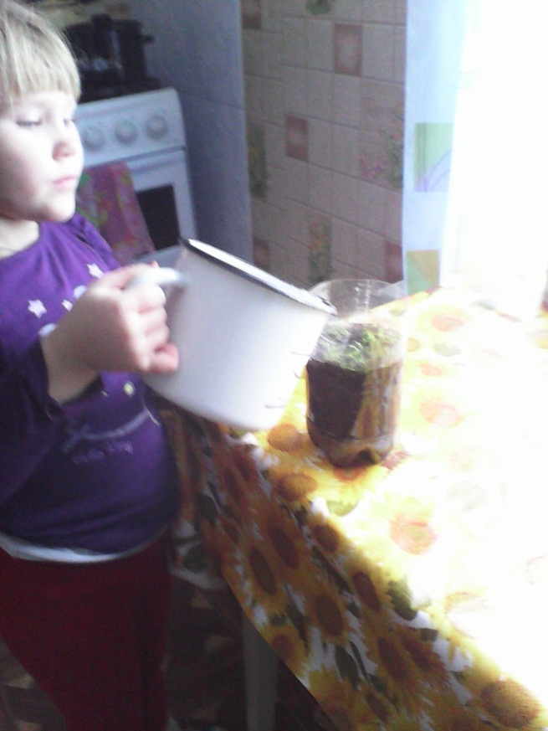
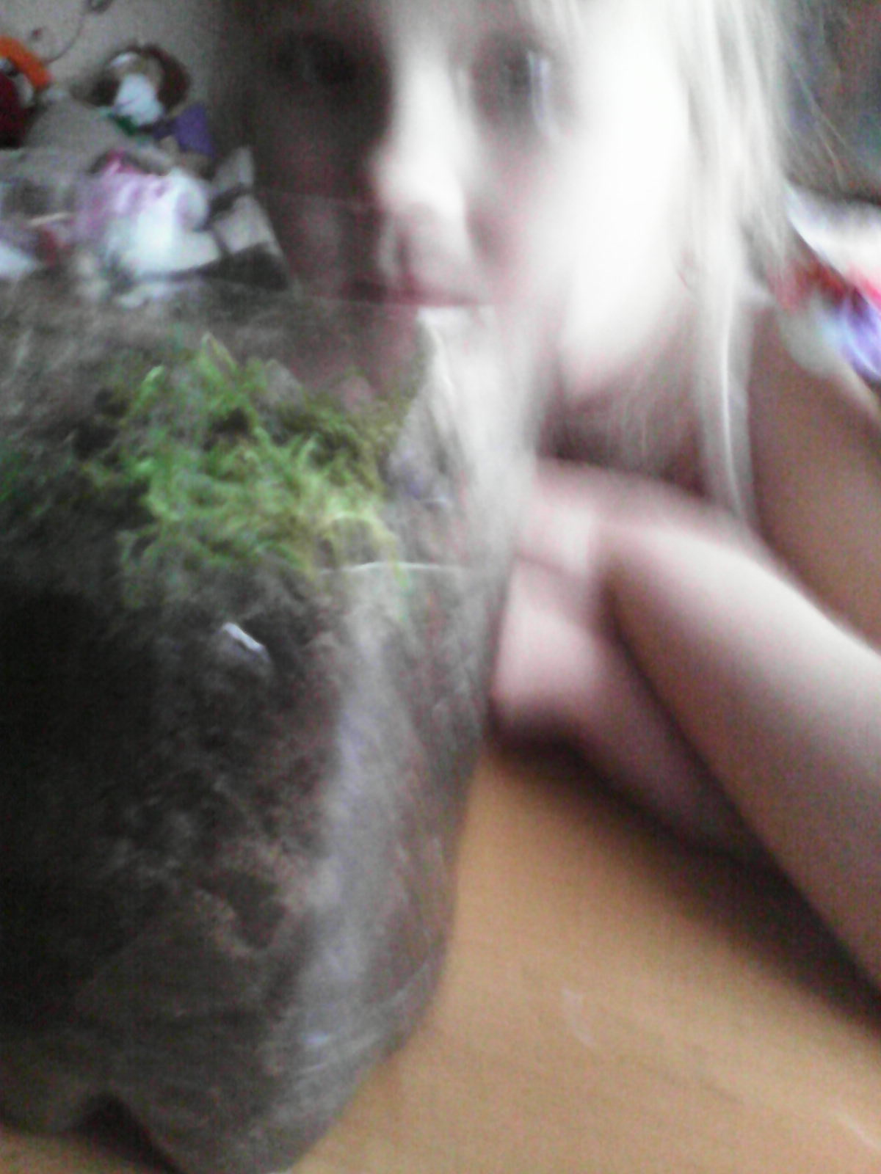

Приложение №3
Растение до пересадки.
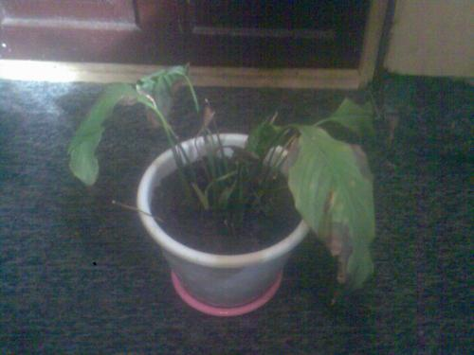

Растение после пересадки.
